ANKETNI LISTIĆ –za učenike od I-IX razreda -OŠ,,Branko Božović“
16.oktobar-SVJETSKI DAN ZDRAVE HRANE
1. Jedete li svakodnevno voće ( jabuku , bananu,mandarinu …) ? (zaokružite jedan odgovor od ponuđenih ):
a) DA
b) NE
c) PONEKAD

2.Jedete li svakodnevno povrće ( kupus, paradaiz, pasulj, krompir…) ?
a) DA
b) NE
c) PONEKAD

3. Da li konzumiraš gazirane sokove?
a) DA
b) NE
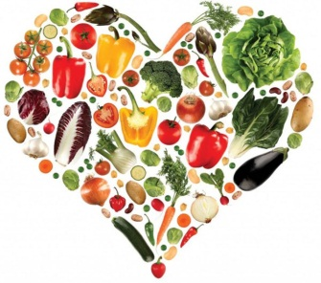
c) PONEKAD

4. Koliko često jedete slatkiše?
a) JEDNOM DNEVNO
b) VIŠE PUTA DNEVNO
c) NEKOLIKO PUTA NEDELJNO

5. Koliko dnevno popijete vode?
a) 2 ČAŠE
b) 3 ČAŠE
c) 4 ČAŠE ILI VIŠE
6. Zaokruži (po tvom mišljenju) najzdraviju namirnicu sa spiska ponuđenih:
- Limun
- Krompir
- Coca cola
- Jabuka

7. Širom planete 16.oktobra obilježava se Svjetski dan hrane, koji je 1981. godine na inicijativu Svjetske organizacije za hranu i poljoprivredu(FAO) ustanovljen. Cilj obilježavanja ovog dana je promocija zdrave, pravilne ishrane i zdravih životnih navika.
Da li želiš da se ovaj dan u tvojoj školi obilježava na kreativan i zanimljiv naćin svake godine –da to bude tradicija? ( zaokruži jedan od ponuđenih odgovora)
- DA
- NE
Hvala Vam što ste popunili ovu anketu! Anketu pripremili učenici VII razreda

